威海市文登区大水泊镇2020年政府信息公开

工作年度报告

根据《中华人民共和国政府信息公开条例》（以下简称《条例》）和《山东省政府信息公开办法》（以下简称《办法》）的规定及《文登区人民政府办公室关于做好2020年政府信息公开工作年度报告编制及发布工作的通知》要求，现公布威海市文登区大水泊镇人民政府2020年度政府信息公开工作年度报告。

本报告由总体情况，主动公开政府信息情况，收到和处理政府信息公开申请情况，政府信息公开行政复议、行政诉讼情况，存在的主要问题及改进措施，其他需要报告的事项共6部分组成。

本报告中所列数据的统计时限自2020年1月1日起至2020年12月31日止。本报告的电子版可在威海市文登区人民政府门户网站“威海市文登区人民政府”（http://www.wendeng.gov.cn）。如对本报告有疑问，请与威海市文登区大水泊镇办公室联系（地址：威海市文登区大水泊镇军民路1号；邮编：264400；电话：0631-8641088）。

**一、总体情况**

2020年，我镇政务公开工作在区委、区政府的坚强领导下，坚持以习近平新时代中国特色社会主义思想为指导，紧密结合政务公开实施要求和镇党委、政府的工作部署，在完善政府信息公开制度、创新政务公开渠道、规范梳理政府信息公开目录和指南、搭建政府信息公开网上平台等方面取得进展。

（一）主动公开工作情况

2020年，我镇充分发挥政务网站、微信公众号等重要载体的作用，加强主动公开政府信息工作力度，通过政务网站主动公开信息80条：从内容分类看，公告公示5条，机构职能2条，人事信息1条，工作动态43条，应急管理1条，会议公开1条，政策文件2条，政策解读5条，重点领域信息公开15条，政务公开组织推荐4条，结果公开1条；通过大水泊镇官方微信“创业大水”发布消息183条。

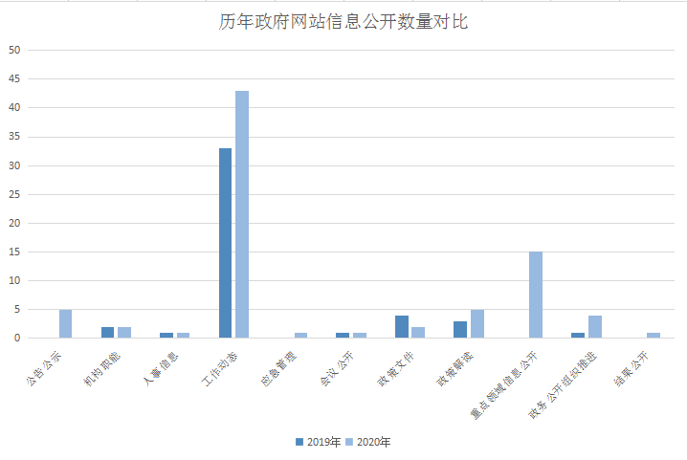

（二）依申请公开工作情况

2020年，我镇共收到1件政务信息公开申请事项，1件未做公开答复。

（三）政府信息管理情况

**1.加强组织领导。**自政府信息公开工作开展以来，我镇始终高度重视，成立了由镇长任组长，党委副书记任副组长，各部门主要负责人为成员的政府信息公开工作领导小组，专职信息工作人员1名，兼职信息工作人员3名，为工作开展提供了人员保障。

**2.完善制度管理机制。**根据上级下发文件进一步规范政府网站信息工作各项流程，健全工作机制。我镇严格按照上级的指示，完善依申请公开、主动公开、考核监督等工作机制，按时更新发布本部门信息公开指南和主动公开基本目录等，明确公开时限、载体等工作要求。及时、准确、全面发布政府信息，加强对政府信息的全生命周期管理，为更好地开展政府信息公开工作提供保障。

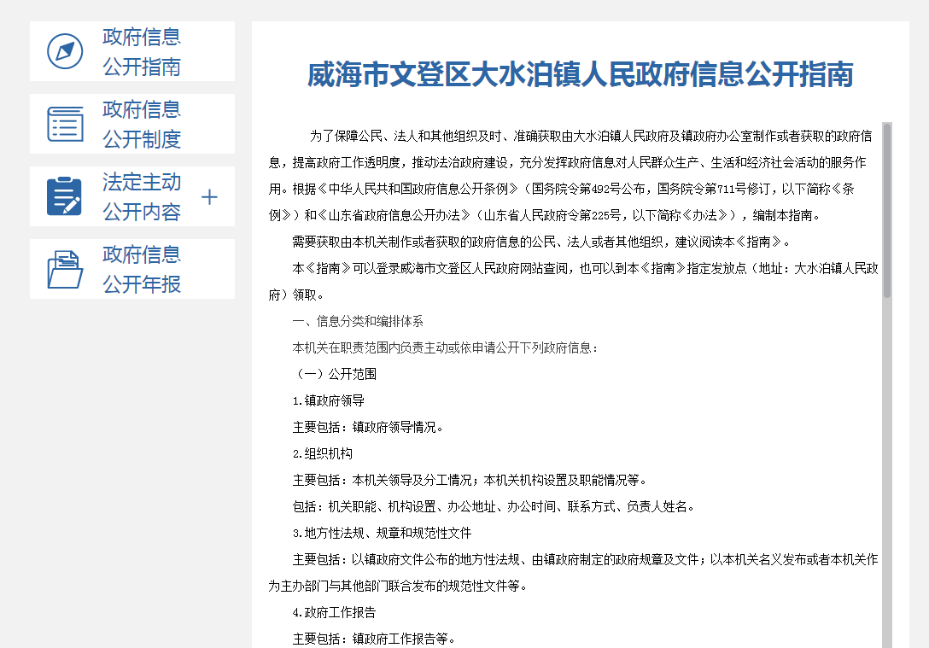

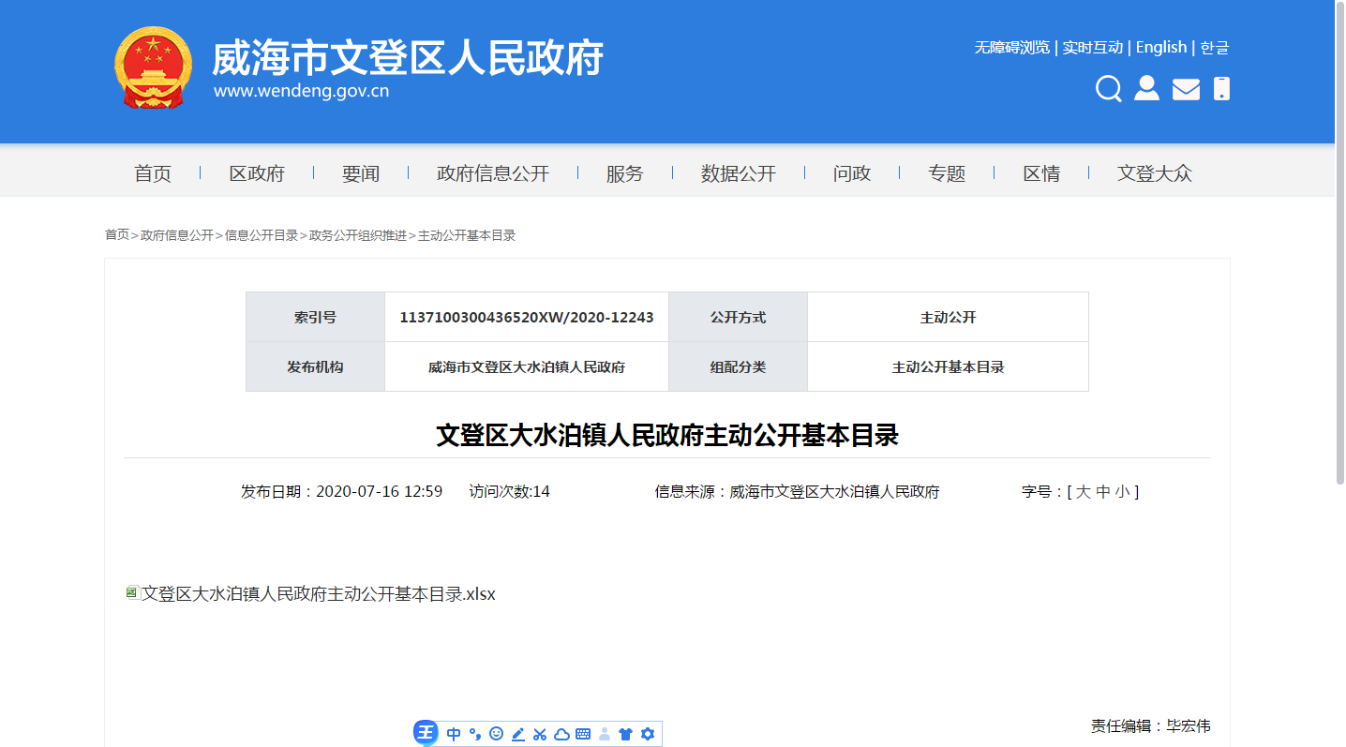

（四）平台建设情况

2020年，依托威海市文登区人民政府官网，建立和完善了信息发布与政务公开平台，定期发布镇域工作动态。同时我镇根据要求，对政府网站进行彻底清查，清理了一批“死链、盗链、僵尸栏目”，提高了政府网站运转效率。

（五）监督保障情况

**1.政府信息公开保密审查情况。**根据《中华人民共和国政府信息公开条例》等有关规定要求，按照“谁公开谁审查”、“谁审查谁负责”和“先审核后公开”的原则，明确保密职责，严格审查程序，2020年，我镇未发生因政府信息公开审查不当或保密审查机构未履行保密审查职责而引起的失泄密情况。

**2.政府信息公开监督检查情况。**我镇将政府信息公开工作纳入对各单位年度考核的重要内容，通过定期调度、专项督查、年度监察等形式，加大检查督导力度，确保政府信息公开工作效果。

二、主动公开政府信息情况

|  |  |  |  |
| --- | --- | --- | --- |
| **第二十条第（一）项** | | | |
| 信息内容 | 本年新制作数量 | 本年新公开数量 | 对外公开总数量 |
| 规章 | 0 | 0 | 0 |
| 规范性文件 | 0 | 0 | 0 |
| **第二十条第（五）项** | | | |
| 信息内容 | 上一年项目数量 | 本年增/减 | 处理决定数量 |
| 行政许可 | 0 | 0 | 0 |
| 其他对外管理服务事项 | 0 | 0 | 0 |
| **第二十条第（六）项** | | | |
| 信息内容 | 上一年项目数量 | 本年增/减 | 处理决定数量 |
| 行政处罚 | 0 | 0 | 0 |
| 行政强制 | 0 | 0 | 0 |
| **第二十条第（八）项** | | | |
| 信息内容 | 上一年项目数量 | 本年增/减 | |
| 行政事业性收费 | 0 | 0 | |
| **第二十条第（九）项** | | | |
| 信息内容 | 采购项目数量 | 采购总金额 | |
| 政府集中采购 | 0 | 0 | |

三、收到和处理政府信息公开申请情况

|  |  |  |  |  |  |  |  |  |  |
| --- | --- | --- | --- | --- | --- | --- | --- | --- | --- |
| **（本列数据的勾稽关系为：第一项加第二项之和，等于第三项加第四项之和）** | | | **申请人情况** | | | | | | |
| **自然人** | **法人或其他组织** | | | | | **总计** |
| **商业企业** | **科研机构** | **社会公益组织** | **法律服务机构** | **其他** |
| 一、本年新收政府信息公开申请数量 | | | 1 | 0 | 0 | 0 | 0 | 0 | 1 |
| 二、上年结转政府信息公开申请数量 | | | 0 | 0 | 0 | 0 | 0 | 0 | 0 |
| 三、本年度办理结果 | （一）予以公开 | | 0 | 0 | 0 | 0 | 0 | 0 | 0 |
| （二）部分公开（区分处理的，只计这一情形，不计其他情形） | | 0 | 0 | 0 | 0 | 0 | 0 | 0 |
| （三）不予公开 | 1.属于国家秘密 | 0 | 0 | 0 | 0 | 0 | 0 | 0 |
| 2.其他法律行政法规禁止公开 | 0 | 0 | 0 | 0 | 0 | 0 | 0 |
| 3.危及“三安全一稳定” | 0 | 0 | 0 | 0 | 0 | 0 | 0 |
| 4.保护第三方合法权益 | 1 | 0 | 0 | 0 | 0 | 0 | 1 |
| 5.属于三类内部事务信息 | 0 | 0 | 0 | 0 | 0 | 0 | 0 |
| 6.属于四类过程性信息 | 0 | 0 | 0 | 0 | 0 | 0 | 0 |
| 7.属于行政执法案卷 | 0 | 0 | 0 | 0 | 0 | 0 | 0 |
| 8.属于行政查询事项 | 0 | 0 | 0 | 0 | 0 | 0 | 0 |
| （四）无法提供 | 1.本机关不掌握相关政府信息 | 0 | 0 | 0 | 0 | 0 | 0 | 0 |
| 2.没有现成信息需要另行制作 | 0 | 0 | 0 | 0 | 0 | 0 | 0 |
| 3.补正后申请内容仍不明确 | 0 | 0 | 0 | 0 | 0 | 0 | 0 |
| （五）不予处理 | 1.信访举报投诉类申请 | 0 | 0 | 0 | 0 | 0 | 0 | 0 |
| 2.重复申请 | 0 | 0 | 0 | 0 | 0 | 0 | 0 |
| 3.要求提供公开出版物 | 0 | 0 | 0 | 0 | 0 | 0 | 0 |
| 4.无正当理由大量反复申请 | 0 | 0 | 0 | 0 | 0 | 0 | 0 |
| 5.要求行政机关确认或重新出具已获取信息 | 0 | 0 | 0 | 0 | 0 | 0 | 0 |
| （六）其他处理 | | 0 | 0 | 0 | 0 | 0 | 0 | 0 |
| （七）总计 | | 1 | 0 | 0 | 0 | 0 | 0 | 1 |
| 四、结转下年度继续办理 | | | 0 | 0 | 0 | 0 | 0 | 0 | 0 |

四、政府信息公开行政复议、行政诉讼情况

|  |  |  |  |  |  |  |  |  |  |  |  |  |  |  |
| --- | --- | --- | --- | --- | --- | --- | --- | --- | --- | --- | --- | --- | --- | --- |
| **行政复议** | | | | | **行政诉讼** | | | | | | | | | |
| **结果维持** | **结果纠正** | **其他结果** | **尚未审结** | **总计** | **未经复议直接起诉** | | | | | **复议后起诉** | | | | |
| **结果维持** | **结果纠正** | **其他结果** | **尚未审结** | **总计** | **结果维持** | **结果纠正** | **其他结果** | **尚未审结** | **总计** |
| 0 | 0 | 0 | 0 | 0 | 0 | 1 | 0 | 0 | 0 | 0 | 0 | 0 | 0 | 1 |

五、存在的主要问题及改进情况

2020年政府信息公开工作中存在的主要问题为：**（一）信息更新缺乏及时性和主动性。**在推进政务公开过程中，对我镇的信息公开工作内容未能做到第一时间进行公开公示，有部分延迟发布的情况存在，未能正确认识到政府信息公开的意义。**（二）公开内容的内容不全面，形式多样性。**在内容方面，更新我镇重大会议、重要决策以及各部门业务工作存在不及时的情况；在形式的选择方面，多以文字的形式对政府信息进行公开，仅在政策部分做出图文解读，未能将视频、音频与文字内容进行有效的结合，公开内容形式过于单一。

2021年将重点从以下三方面做好政府信息公开工作：**（一）提高认识，转变思想。**进一步提高政府信息公开工作人员的思想认识，全面贯彻落实《条例》、《办法》以及各级文件精神，不断增强干部队伍的政务公开意识，确保信息公开及时准确。**（二）加强培训，严格考核。**高度重视政府信息公开的业务培训，增强信息内容的全面性，形式的多样性，明确并压实信息工作人员的职责，对信息公开内容做好把关，同时充分发挥考核的作用，进一步提高政府机关依法办事水平。**（三）强化监督，科学管理。**进一步加强政府信息公开的监督检查力度，对相关的政府工作信息进行及时有效、规范合理的公开，保障信息的规范性和时效性。

六、其他需要报告的事项

2020年，我镇未承办过人大建议和政协提案办理。